NAMA : Mei Linda Fatimatul Munawaroh

NIM : 40011423650314

KELAS : H

Mata Kuliah : Sistem Informasi Akuntansi (SIA)

**TUGAS DATA ANALYTIC**

1. Lampirkan file untuk mencari soal, di case ini yang dibutuhkan hanyalah file csv table produksi dan penjualan, lampirkan file csv tabel_produksi dan tabel_penjualan

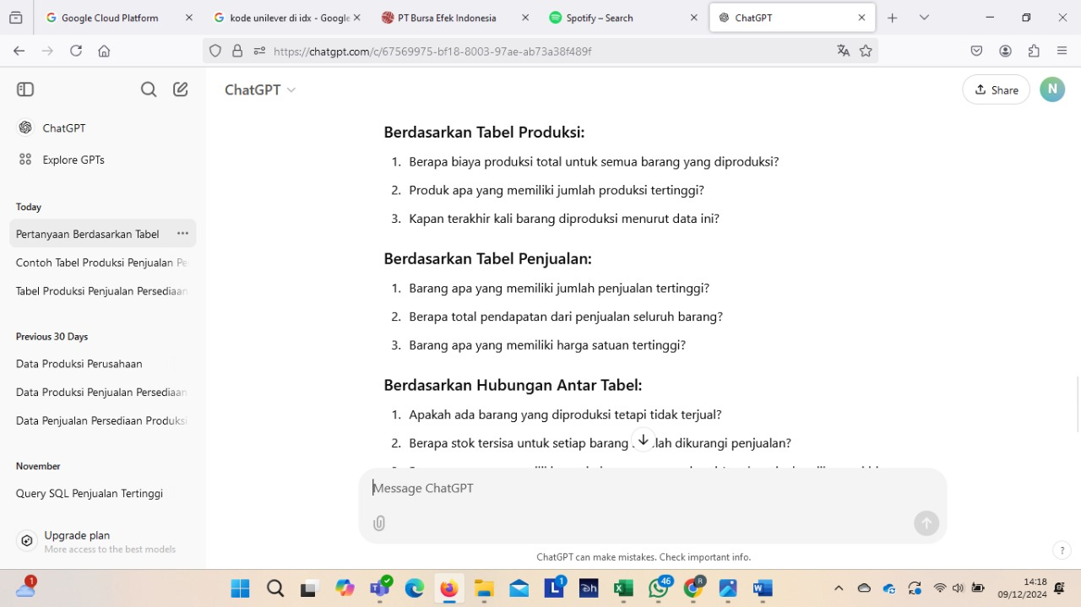

1. Masukan pertanyaan di bawah untuk meminta ChatGPT membuat prompt yang akan di masukan ke dalam blackbox.ai

“Berdasarkan soal di bawah ini tentukan produk dengan penjualan tertinggi sampai dengan terendah pada periode yang tersedia. Dengan merujuk pada contoh berdasarkan petunjuk dokumen diatas, dan dokumen tabel yang tersedia:

Tolong bantu saya dalam menggunakan BigQuery untuk menganalisis data penjualan dan produksi produk dari dua tabel yang telah saya unggah, yaitu table_produksi, table_penjualan, dan table persediaan yang ada dalam dataset perusahaan di project saya bernama company_melinda. Saya ingin mencari penjualan tertinggi sampai dengan terendah yaitu dari 1 Januari hingga 20 Januari 2024.

Catatan untuk membantu anda mengerjakan:

• Kolom id_produk, id_produksi, dan tanggal produksi ada di tabel_produksi,

• Kolom jumlah_terjual ada di tabel_penjualan

• Untuk cari penjualan terbesar: jumlah_terjual nya bisa diurutkan saja dari yang terbesar ke terkecil

• Kolom yang dipakai hanya id_produk, id_produksi, tanggal_produksi, dan jumlah terjual saja

• Untuk menghubungkan 3 tabel tersebut menggunakan foreign key, foreign key nya yaitu kolom id_produk

Dapatkah Anda memberikan query SQL khusus BigQuery untuk menjalankan analisis ini?

Buatkan perintah prompt nya”

1. Prompt dari ChatGPT pindahkan dalam Blackbox.ai

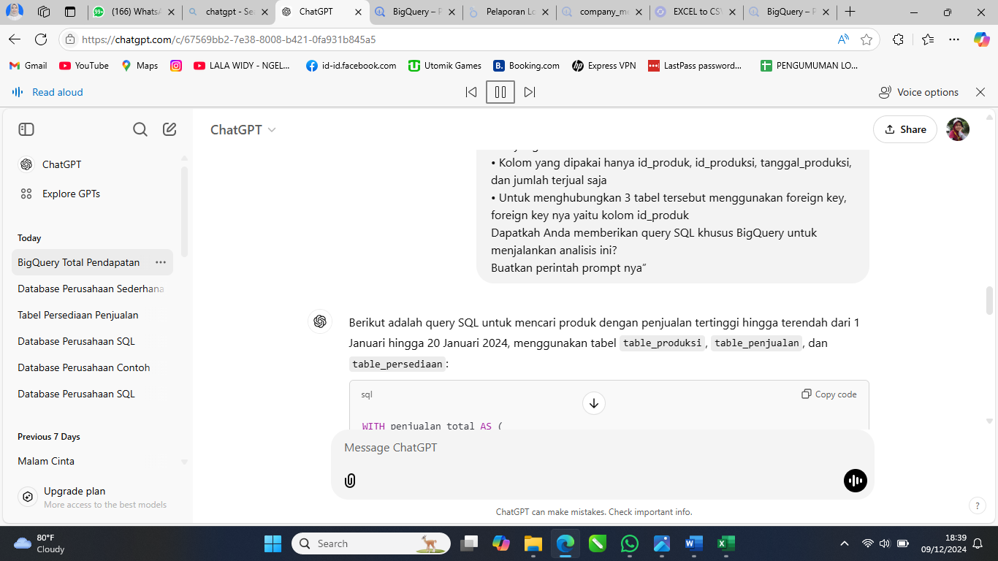

1. Hasil SQL dalam blackbox.ai

<https://console.cloud.google.com/bigquery?sq=435642478055:9cce7559b61643d883a54f9c8ad302e9>

1. BigQuery Project Melinda

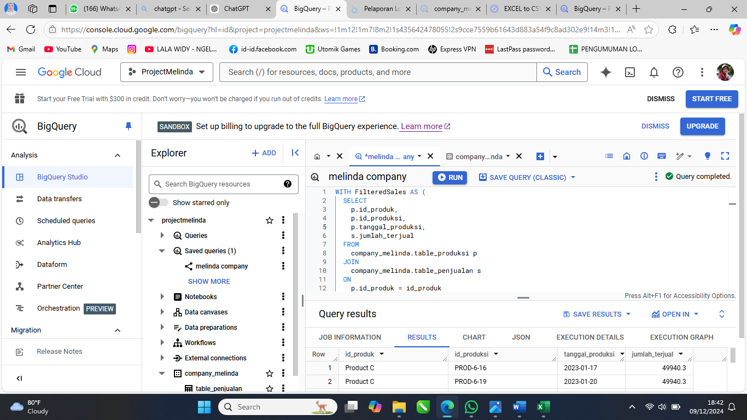

1. Hasil

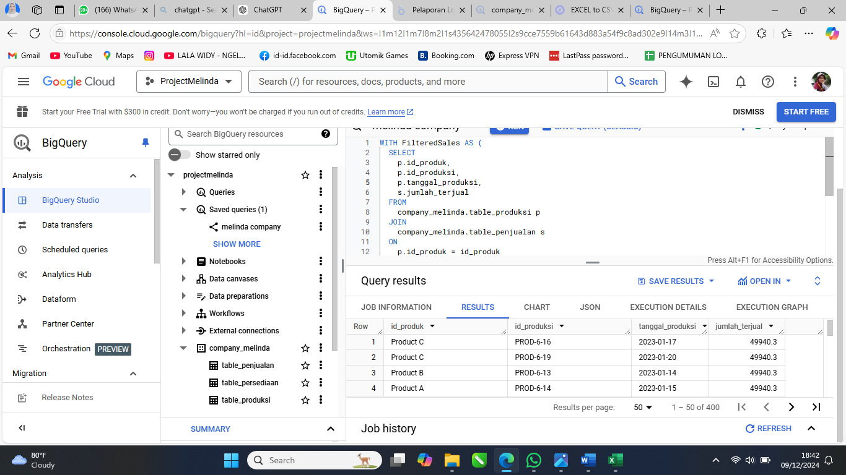

1. Diagram Big Query

